办理教育储蓄学生开具在读学生身份证明须知
根据国家税务总局、中国人民银行、教育部关于印发《教育储蓄存款利息所得免征个人所得税实施办法》的通知（国税发[2005]148号）和国家税务总局、中国人民银行、教育部关于印发《教育储蓄存款利息所得免征个人所得税有关问题解答》的通知（国税发[2005]182号）精神，现将我校学生开具《江苏省正在接受非义务教育的学生身份证明》的有关事项通知如下：
1、按照有关规定，享受免征利息税优惠政策的对象必须是正在接受非义务教育的在校学生，其在就读全日制高中（中专）、大专和大学本科、硕士和博士研究生的三个阶段中，每个学习阶段可分别享受一次2万元教育储蓄的免税和利率优惠。
2、开具《江苏省正在接受非义务教育的学生身份证明》的对象为已在银行办理教育储蓄且存款快到期，需要支取的学生。
3、需要开具《江苏省正在接受非义务教育的学生身份证明》的学生先到所在学院学生办公室开具《办理教育储蓄的学生身份证明》（如图一）（该证明由学院在奥蓝学生管理信息系统”共享文档“内下载，自行开具的证明无效），各学院要仔细确认学生身份和有关信息，不得重复填开或虚开。
4、学生到所在学院开具《办理教育储蓄的学生身份证明》时，应在“证明”中填列本人居民身份证号码；无居民身份证号码的，应提供本人户口簿（户籍证明）复印件四份。
5、学生持存折（或存折复印件（如图二），复印件仅适用于在外地读书的学生）、《办理教育储蓄的学生身份证明》、户口簿（户籍证明）或身份证到学工处教育管理科（新行政楼209房间）开具《江苏省正在接受非义务教育的学生身份证明》。
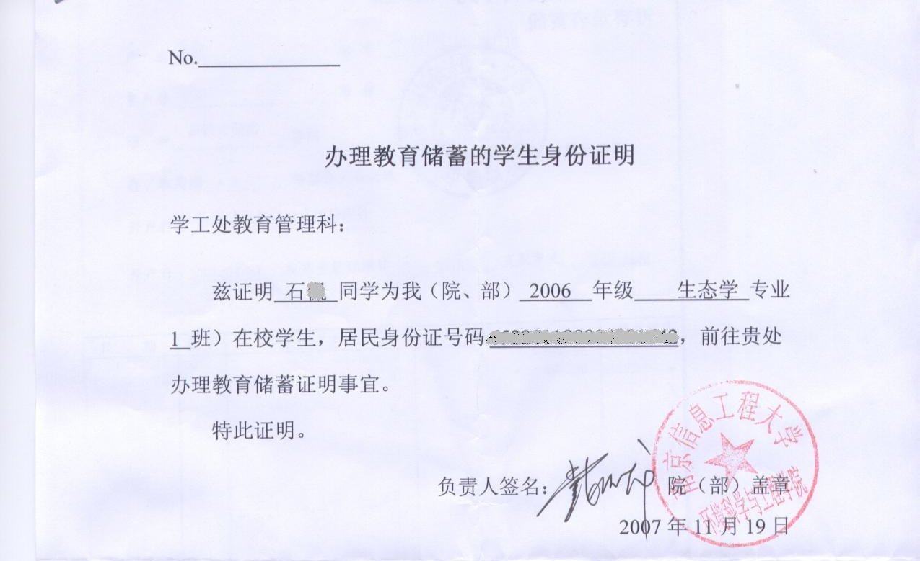

图一

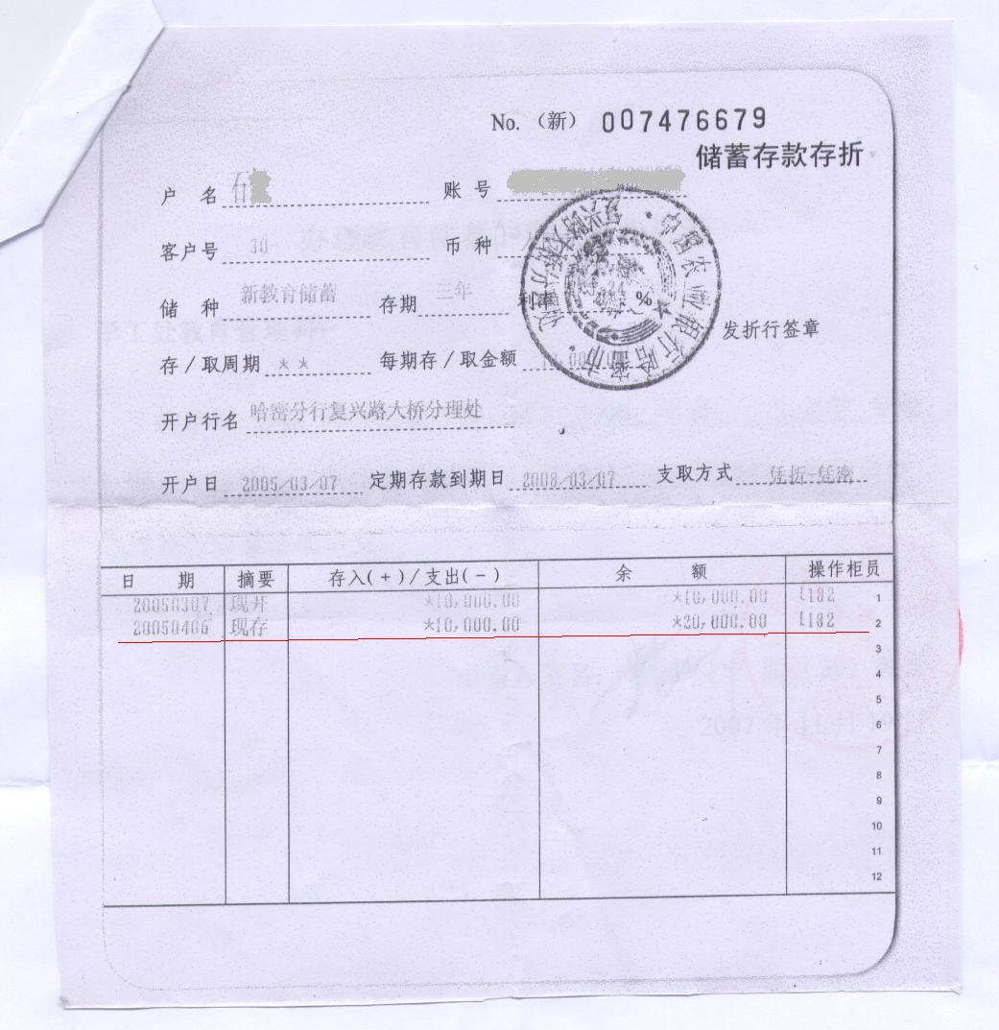
银行公章的字迹清晰或者开户行名详细清晰，如若两者都不清晰，请在复印件空白处注明清楚
有最后交易余额的一页须复印

图二

教育储蓄办理时间：每周三下午1：30-4：30

